


QR-код: открыть PDF-каталог

Содержание

I. Питьевые и минеральные воды
1. Borjomi (2) — стр. 5
2. Рычал-Су (1) — стр. 6
3. TBAU (6) — стр. 7
4. ГК ПД «Бавария» (воды) (5) — стр. 8
5. Аква Дарьял (2) — стр. 9
6. GRANI (4) — стр. 10
7. Графский Горный источник (4) — стр. 11
8. Легенда Байкала (2) — стр. 12
9. Серноводская (5) — стр. 13
10. ООО «ИРИБ» (воды) (10) — стр. 14

II. Газированные напитки и лимонады
1. Coca-Cola (5) — стр. 17
2. Sprite (3) — стр. 18
3. Pepsi (2) — стр. 19
4. Adrenaline Rush (2) — стр. 20
5. Viko (13) — стр. 21
6. Barbican (7) — стр. 23
7. KINZA (7) — стр. 24
8. Натахтари (7) — стр. 25
9. От винта! (9) — стр. 26
10. Зеленокумский (7) — стр. 28
11. Нальчикский (11) — стр. 29
12. Inzare (4) — стр. 31
13. ГК ПД «Бавария» (23) — стр. 32
14. ООО ВПБЗ «Дарьял» (7) — стр. 36
15. ООО «Константа-7» (11) — стр. 37
16. ООО «ИРИБ» (39) — стр. 39

I. Питьевые и минеральные воды
Отдельный раздел каталога: минеральная и питьевая вода.

Питьевые и минеральные воды

Borjomi
Фото | Название | Производитель | Категория | Вкус | Объём | Тара | Описание | Цена
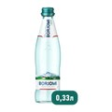 | Вода минеральная Borjomi лечебно-столовая ст/б 0,33л | Borjomi | Газированная вода |  | 330 мл | стекло | Минеральная вода Borjomi природной минерализации в стеклянной бутылке. Рекомендуется употреблять охлаждённой.
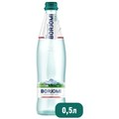 | Вода минеральная Borjomi лечебно-столовая ст/б 0.5л | Borjomi | Газированная вода |  | 500 мл | стекло | Минеральная вода Borjomi природной минерализации в стеклянной бутылке. Рекомендуется употреблять охлаждённой, объёмом 500 мл.

Питьевые и минеральные воды

Рычал-Су
Фото | Название | Производитель | Категория | Вкус | Объём | Тара | Описание | Цена
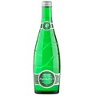 | Вода мин Рычал-су ст/б 0,5л | Рычал-Су | Газированная вода |  | 500 мл | стекло | Минеральная вода Рычал-Су в стеклянной бутылке.

Питьевые и минеральные воды

TBAU
Фото | Название | Производитель | Категория | Вкус | Объём | Тара | Описание | Цена
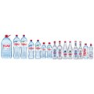 | Вода питьевая TBAU Premium газированная, 0,33 л, стекло | ГК ПД «Бавария» | Питьевая вода | TBAU Premium | 0,33 л | стекло | Газированная питьевая вода TBAU в стеклянной бутылке.
 | Вода питьевая TBAU Premium газированная, 0,45 л, стекло | ГК ПД «Бавария» | Питьевая вода | TBAU Premium | 0,45 л | стекло | Газированная питьевая вода TBAU в стеклянной бутылке, объёмом 0,45 л.
 | Вода питьевая TBAU Premium газированная, 0,5 л, стекло | ГК ПД «Бавария» | Питьевая вода | TBAU Premium | 0,5 л | стекло | Газированная питьевая вода TBAU в стеклянной бутылке, объёмом 0,5 л.
 | Вода питьевая TBAU Premium негазированная, 0,33 л, стекло | ГК ПД «Бавария» | Питьевая вода | TBAU Premium не | 0,33 л | стекло | Негазированная питьевая вода TBAU в стеклянной бутылке.
 | Вода питьевая TBAU Premium негазированная, 0,45 л, стекло | ГК ПД «Бавария» | Питьевая вода | TBAU Premium не | 0,45 л | стекло | Негазированная питьевая вода TBAU в стеклянной бутылке, объёмом 0,45 л.
 | Вода питьевая TBAU Premium негазированная, 0,5 л, стекло | ГК ПД «Бавария» | Питьевая вода | TBAU Premium не | 0,5 л | стекло | Негазированная питьевая вода TBAU в стеклянной бутылке, объёмом 0,5 л.

Питьевые и минеральные воды

ГК ПД «Бавария» (воды)
Фото | Название | Производитель | Категория | Вкус | Объём | Тара | Описание | Цена
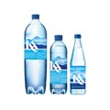 | Вода минеральная Kazbek-Aqua, 0,33 л, стекло | ГК ПД «Бавария» | Минеральная вода | Kazbek-Aqua | 0,33 л | стекло | Минеральная вода Kazbek-Aqua в стеклянной бутылке. Рекомендуется употреблять охлаждённой.
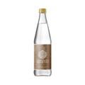 | Вода питьевая Аварал, 0,45 л, стекло | ГК ПД «Бавария» | Питьевая вода | Аварал | 0,45 л | стекло | Питьевая вода Аварал в стеклянной бутылке.
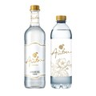 | Вода питьевая Айва негазированная, 0,5 л, стекло | ГК ПД «Бавария» | Питьевая вода | Айва | 0,5 л | стекло | Негазированная питьевая вода Айва в стеклянной бутылке.
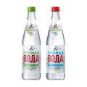 | Вода питьевая Горная вода газированная, 0,45 л, стекло | ГК ПД «Бавария» | Питьевая вода | Горная вода | 0,45 л | стекло | Газированная питьевая вода Горная вода в стеклянной бутылке.
 | Вода питьевая Горная вода негазированная, 0,45 л, стекло | ГК ПД «Бавария» | Питьевая вода | Горная вода не | 0,45 л | стекло | Негазированная питьевая вода Горная вода в стеклянной бутылке.

Питьевые и минеральные воды

Аква Дарьял
Фото | Название | Производитель | Категория | Вкус | Объём | Тара | Описание | Цена
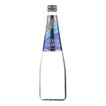 | Аква Дарьял газированная, 0,5 л, стекло | ООО ВПБЗ «Дарьял» | Минеральная вода |  | 0,5 л | стекло | Газированная минеральная вода Аква Дарьял в стеклянной бутылке. Рекомендуется употреблять охлаждённой.
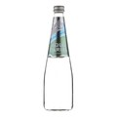 | Аква Дарьял негазированная, 0,5 л, стекло | ООО ВПБЗ «Дарьял» | Минеральная вода | не | 0,5 л | стекло | Негазированная минеральная вода Аква Дарьял в стеклянной бутылке. Рекомендуется употреблять охлаждённой.

Питьевые и минеральные воды

GRANI
Фото | Название | Производитель | Категория | Вкус | Объём | Тара | Описание | Цена
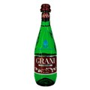 | Вода GRANI газированная, 0,33 л, стекло | ООО «Грани» | Минеральная вода | газированная | 0,33 л | стекло | Вода GRANI газированная, 0,33 л, стекло. Природная минеральная столовая вода GRANI из источника Цахцадыкомдон (Северная Осетия).
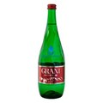 | Вода GRANI газированная, 0,75 л, стекло | ООО «Грани» | Минеральная вода | газированная | 0,75 л | стекло | Вода GRANI газированная, 0,75 л, стекло. Природная минеральная столовая вода GRANI из источника Цахцадыкомдон (Северная Осетия).
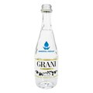 | Вода GRANI негазированная, 0,33 л, стекло | ООО «Грани» | Минеральная вода | негазированная | 0,33 л | стекло | Вода GRANI негазированная, 0,33 л, стекло. Природная минеральная столовая вода GRANI из источника Цахцадыкомдон (Северная Осетия).
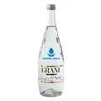 | Вода GRANI негазированная, 0,75 л, стекло | ООО «Грани» | Минеральная вода | негазированная | 0,75 л | стекло | Вода GRANI негазированная, 0,75 л, стекло. Природная минеральная столовая вода GRANI из источника Цахцадыкомдон (Северная Осетия).

Питьевые и минеральные воды

Графский Горный источник
Фото | Название | Производитель | Категория | Вкус | Объём | Тара | Описание | Цена
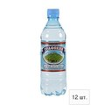 | Графский Горный источник негазированная, 0,5 л, ПЭТ | ЗАО «Минеральные воды Железноводска» | Негазированная вода | негазированная | 0,5 л | ПЭТ | Графский Горный источник негазированная, 0,5 л, ПЭТ. Родниковая питьевая вода с горы Развалка (Железноводск).
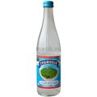 | Графский Горный источник негазированная, 0,5 л, стекло | ЗАО «Минеральные воды Железноводска» | Негазированная вода | негазированная | 0,5 л | стекло | Графский Горный источник негазированная, 0,5 л, стекло. Родниковая питьевая вода с горы Развалка (Железноводск).
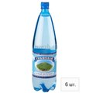 | Графский Горный источник негазированная, 1,5 л, ПЭТ | ЗАО «Минеральные воды Железноводска» | Негазированная вода | негазированная | 1,5 л | ПЭТ | Графский Горный источник негазированная, 1,5 л, ПЭТ. Родниковая питьевая вода с горы Развалка (Железноводск).
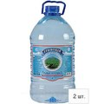 | Графский Горный источник негазированная, 5 л, ПЭТ | ЗАО «Минеральные воды Железноводска» | Негазированная вода | негазированная | 5 л | ПЭТ | Графский Горный источник негазированная, 5 л, ПЭТ. Родниковая питьевая вода с горы Развалка (Железноводск).

Питьевые и минеральные воды

Легенда Байкала
Фото | Название | Производитель | Категория | Вкус | Объём | Тара | Описание | Цена
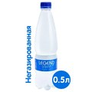 | Вода мин Легенда Байкала 0,5л негаз пэт | Легенда Байкала | Негазированная вода | негазированная | 500 мл | ПЭТ | Вода мин Легенда Байкала 0,5л негаз пэт. Природная питьевая вода «Легенда Байкала».
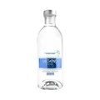 | Вода мин Легенда Байкала ст/б 0,5л негаз | Легенда Байкала | Негазированная вода | негазированная | 500 мл | стекло | Вода мин Легенда Байкала ст/б 0,5л негаз. Природная питьевая вода «Легенда Байкала».

Питьевые и минеральные воды

Серноводская
Фото | Название | Производитель | Категория | Вкус | Объём | Тара | Описание | Цена
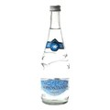 | Вода Серноводская горная Inzare ст/б 0,5л | Серноводская / Inzare | Негазированная вода | негазированная | 500 мл | стекло | Вода Серноводская горная Inzare ст/б 0,5л. Питьевая вода бренда Серноводская (линейка Inzare / ЧМВ).
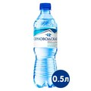 | Вода Серноводская Горная пэт 0,5л | Серноводская / Inzare | Негазированная вода | негазированная | 500 мл | ПЭТ | Вода Серноводская Горная пэт 0,5л. Питьевая вода бренда Серноводская (линейка Inzare / ЧМВ).
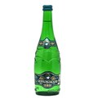 | Вода Серноводская минеральная ст/б 0,5л | Серноводская / Inzare | Газированная вода | газированная | 500 мл | стекло | Вода Серноводская минеральная ст/б 0,5л. Питьевая вода бренда Серноводская (линейка Inzare / ЧМВ).
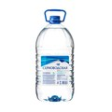 | Вода Серноводская негазированная 5л | Серноводская / Inzare | Негазированная вода | негазированная | 5 л | ПЭТ | Вода Серноводская негазированная 5л. Питьевая вода бренда Серноводская (линейка Inzare / ЧМВ).
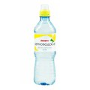 | Вода Серноводская Спорт пл/б 0,5л Лимон | Серноводская / Inzare | Негазированная вода | Лимон | 500 мл | ПЭТ | Вода Серноводская Спорт пл/б 0,5л Лимон. Питьевая вода бренда Серноводская (линейка Inzare / ЧМВ).

Питьевые и минеральные воды

ООО «ИРИБ» (воды)
Фото | Название | Производитель | Категория | Вкус | Объём | Тара | Описание | Цена
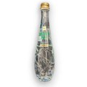 | Вода Ириб минер Тарки Тау ст/б 0,5л | ООО «ИРИБ» (воды) | Газированная вода | Вода Ириб минер Тарки Тау 0 | 500 мл | стекло | Минеральная вода Ириб в стеклянной бутылке.
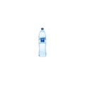 | Вода Талих, 1,5 л, ПЭТ | ООО «ИРИБ» | Негазированная вода | Вода Талих | 1,5 л | ПЭТ | Питьевая вода Талих в ПЭТ-бутылке.
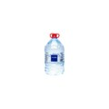 | Вода Талих, 5 л, ПЭТ | ООО «ИРИБ» | Негазированная вода | Вода Талих | 5 л | ПЭТ | Питьевая вода Талих в ПЭТ-бутылке.
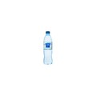 | Вода Талих, 600 мл, ПЭТ | ООО «ИРИБ» | Негазированная вода | Вода Талих | 600 мл | ПЭТ | Питьевая вода Талих в ПЭТ-бутылке.
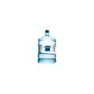 | Родниковая свежесть Негазированная, 19 л, ПЭТ | ООО «ИРИБ» | Минеральная вода | Не | 19 л | ПЭТ | Минеральная вода Родниковая свежесть в ПЭТ-бутылке.
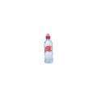 | Родничок Негазированная, 330 мл, ПЭТ | ООО «ИРИБ» | Питьевая вода | Не | 330 мл | ПЭТ | Негазированная питьевая вода Родничок в ПЭТ-бутылке.
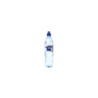 | Талих Классический, 600 мл, ПЭТ | ООО «ИРИБ» | Газированные напитки | Классический | 600 мл | ПЭТ | Талих Классический — газированный безалкогольный напиток со вкусом «Классический» в ПЭТ-бутылке.
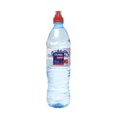 | Талих Клубника, 600 мл, ПЭТ | ООО «ИРИБ» | Газированные напитки | Клубника | 600 мл | ПЭТ | Талих Клубника — газированный безалкогольный напиток со вкусом «Клубника» в ПЭТ-бутылке.
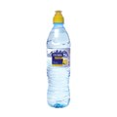 | Талих Лимон, 600 мл, ПЭТ | ООО «ИРИБ» | Газированные напитки | Лимон | 600 мл | ПЭТ | Талих Лимон — газированный безалкогольный напиток со вкусом «Лимон» в ПЭТ-бутылке.
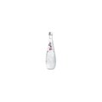 | Чегери Негазированная, 500 мл, ПЭТ | ООО «ИРИБ» | Питьевая вода | Не | 500 мл | ПЭТ | Негазированная питьевая вода Чегери в ПЭТ-бутылке.

II. Газированные напитки и лимонады
Газированные напитки, лимонады, соки и безалкогольное пиво.

Газированные напитки и лимонады

Coca-Cola
Фото | Название | Производитель | Категория | Вкус | Объём | Тара | Описание | Цена
 | Coca-Cola Original Taste, 0,33 л, жестяная банка | Coca-Cola | Кола | Original Taste | 0,33 л | жестяная банка | Coca-Cola Original Taste — классический сильногазированный безалкогольный напиток с насыщенным вкусом в жестяной банке. Подходит для употребления в охлаждённом виде.
 | Coca-Cola Original Taste, 0,33 л, стекло | Coca-Cola | Кола | Original Taste | 0,33 л | стекло | Coca-Cola Original Taste — классический сильногазированный безалкогольный напиток с насыщенным вкусом в стеклянной бутылке. Подходит для употребления в охлаждённом виде.
 | Coca-Cola Zero без кофеина, 0,33 л, жестяная банка | Coca-Cola | Кола | Zero без кофеина | 0,33 л | жестяная банка | Coca-Cola Zero без кофеина — безалкогольный сильногазированный напиток без сахара и без кофеина в жестяной банке. Подходит для употребления в охлаждённом виде.
 | Coca-Cola Zero, 0,33 л, жестяная банка | Coca-Cola | Кола | Zero | 0,33 л | жестяная банка | Coca-Cola Zero — безалкогольный сильногазированный напиток без сахара в жестяной банке. Подходит для употребления в охлаждённом виде.
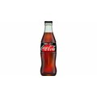 | Coca-Cola Zero, 0,33 л, стекло | Coca-Cola | Кола | Zero | 0,33 л | стекло | Coca-Cola Zero — безалкогольный сильногазированный напиток без сахара в стеклянной бутылке. Подходит для употребления в охлаждённом виде.

Газированные напитки и лимонады

Sprite
Фото | Название | Производитель | Категория | Вкус | Объём | Тара | Описание | Цена
 | Sprite с лимоном и лаймом, 0,33 л, жестяная банка | Sprite | Лимонады | лимон и лайм | 0,33 л | жестяная банка | Sprite — сильногазированный безалкогольный напиток со вкусом лимона и лайма в жестяной банке.
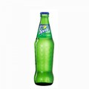 | Sprite с лимоном и лаймом, 0,33 л, стекло | The Coca-Cola Company | Лимонады | лимон и лайм | 0,33 л | стекло | Sprite — сильногазированный безалкогольный напиток со вкусом лимона и лайма в стеклянной бутылке 0,33 л.
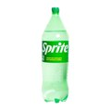 | Sprite с лимоном и лаймом, 2 л, ПЭТ | Sprite | Газированные напитки | лимон и лайм | 2 л | ПЭТ | Sprite — сильногазированный безалкогольный напиток со вкусом лимона и лайма в ПЭТ-бутылке.

Газированные напитки и лимонады

Pepsi
Фото | Название | Производитель | Категория | Вкус | Объём | Тара | Описание | Цена
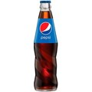 | Pepsi, 0,33 л, стекло | PepsiCo | Кола | Cola | 0,33 л | стекло | Pepsi — классический сильногазированный колa-напиток в стеклянной бутылке 0,33 л.
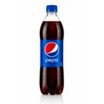 | Pepsi, 1 л, ПЭТ | PepsiCo | Кола | Cola | 1 л | ПЭТ | Pepsi — классический сильногазированный колa-напиток в ПЭТ-бутылке 1 л.

Газированные напитки и лимонады

Adrenaline Rush
Фото | Название | Производитель | Категория | Вкус | Объём | Тара | Описание | Цена
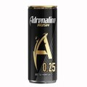 | Adrenaline Rush Абсолютная энергия, 0,25 л, жестяная банка | Adrenaline Rush | Энергетические напитки | Абсолютная энергия | 0,25 л | жестяная банка | Adrenaline Rush — безалкогольный энергетический напиток.
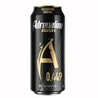 | Adrenaline Rush Абсолютная энергия, 0,449 л, жестяная банка | Adrenaline Rush | Энергетические напитки | Абсолютная энергия | 0,449 л | жестяная банка | Adrenaline Rush — безалкогольный энергетический напиток.

Газированные напитки и лимонады

Viko
Фото | Название | Производитель | Категория | Вкус | Объём | Тара | Описание | Цена
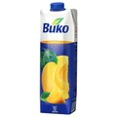 | Нектар Вико 1л абрикос | Viko | Нектар | Абрикос | 1 л | картон | Вико Абрикос — фруктовый нектар объёмом 1 литр.
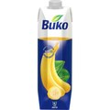 | Нектар Вико 1л банановый | Viko | Нектар | Банан | 1 л | картон | Вико Банан — фруктовый нектар объёмом 1 литр.
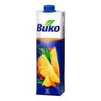 | Сок Вико 1л ананасовый | Viko | Сок | Ананас | 1 л | картон | Вико Ананас — восстановленный фруктовый сок объёмом 1 литр.
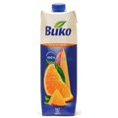 | Сок Вико 1л Апельсин манго | Viko | Сок | Апельсин-манго | 1 л | картон | Вико Апельсин-манго — восстановленный фруктовый сок объёмом 1 литр.
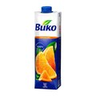 | Сок Вико 1л апельсиновый | Viko | Сок | Апельсин | 1 л | картон | Вико Апельсин — восстановленный фруктовый сок объёмом 1 литр.
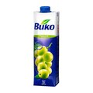 | Сок Вико 1л виноградно яблочный | Viko | Сок | Виноград-яблоко | 1 л | картон | Вико Виноград-яблоко — восстановленный фруктовый сок объёмом 1 литр.
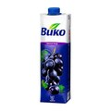 | Сок Вико 1л виноградный черный | Viko | Сок | Чёрный виноград | 1 л | картон | Вико Чёрный виноград — восстановленный фруктовый сок объёмом 1 литр.
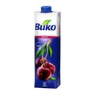 | Сок Вико 1л вишневый | Viko | Сок | Вишня | 1 л | картон | Вико Вишня — восстановленный фруктовый сок объёмом 1 литр.
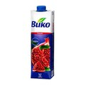 | Сок Вико 1л Гранатовый | Viko | Сок | Гранат | 1 л | картон | Вико Гранат — восстановленный фруктовый сок объёмом 1 литр.
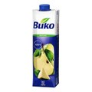 | Сок Вико 1л зеленое яблоко | Viko | Сок | Зелёное яблоко | 1 л | картон | Вико Зелёное яблоко — восстановленный фруктовый сок объёмом 1 литр.
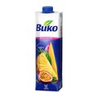 | Сок Вико 1л Мультифрукт | Viko | Сок | Мультифрукт | 1 л | картон | Вико Мультифрукт — восстановленный фруктовый сок объёмом 1 литр.
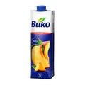 | Сок Вико 1л персиковый | Viko | Сок | Персик | 1 л | картон | Вико Персик — восстановленный фруктовый сок объёмом 1 литр.
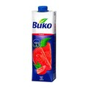 | Сок Вико 1л томатный | Viko | Сок | Томат | 1 л | картон | Вико Томат — восстановленный фруктовый сок объёмом 1 литр.

Газированные напитки и лимонады

Barbican
Фото | Название | Производитель | Категория | Вкус | Объём | Тара | Описание | Цена
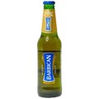 | Напиток Barbican Malt ячмень ст 330мл | Barbican | Безалкогольное пиво | Malt / ячмень | 330 мл | стекло | Barbican Malt / ячмень — безалкогольный солодовый напиток в стеклянной бутылке 330 мл.
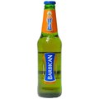 | Напиток Barbican ананас ст 330мл | Barbican | Безалкогольное пиво | ананас | 330 мл | стекло | Barbican ананас — безалкогольный солодовый напиток в стеклянной бутылке 330 мл.
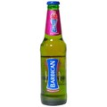 | Напиток Barbican гранат ст 330мл | Barbican | Безалкогольное пиво | гранат | 330 мл | стекло | Barbican гранат — безалкогольный солодовый напиток в стеклянной бутылке 330 мл.
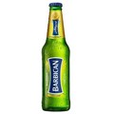 | Напиток Barbican лимон ст 330мл | Barbican | Безалкогольное пиво | лимон | 330 мл | стекло | Barbican лимон — безалкогольный солодовый напиток в стеклянной бутылке 330 мл.
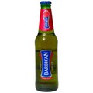 | Напиток Barbican малина ст 330мл | Barbican | Безалкогольное пиво | малина | 330 мл | стекло | Barbican малина — безалкогольный солодовый напиток в стеклянной бутылке 330 мл.
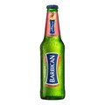 | Напиток Barbican персик ст 330мл | Barbican | Безалкогольное пиво | персик | 330 мл | стекло | Barbican персик — безалкогольный солодовый напиток в стеклянной бутылке 330 мл.
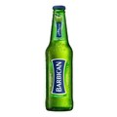 | Напиток Barbican яблоко ст 330мл | Barbican | Безалкогольное пиво | яблоко | 330 мл | стекло | Barbican яблоко — безалкогольный солодовый напиток в стеклянной бутылке 330 мл.

Газированные напитки и лимонады

KINZA
Фото | Название | Производитель | Категория | Вкус | Объём | Тара | Описание | Цена
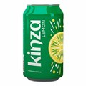 | Напиток газированный KINZA ж/б 320мл Лимон | KINZA | Газированные напитки | Лимон | 320 мл | банка | KINZA Лимон — газированный безалкогольный напиток в жестяной банке 320 мл.
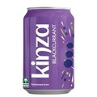 | Напиток газированный KINZA ж/б 320мл Черная смородина | KINZA | Газированные напитки | Черная смородина | 320 мл | банка | KINZA Черная смородина — газированный безалкогольный напиток в жестяной банке 320 мл.
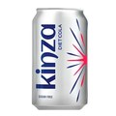 | Напиток газированный KINZA кола ZERO ж/б 320мл | KINZA | Газированные напитки | кола ZERO | 320 мл | банка | KINZA кола ZERO — газированный безалкогольный напиток в жестяной банке 320 мл.
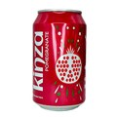 | Напиток газированный KINZA кола гранат ж/б 320мл | KINZA | Газированные напитки | кола гранат | 320 мл | банка | KINZA кола гранат — газированный безалкогольный напиток в жестяной банке 320 мл.
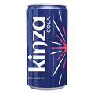 | Напиток газированный KINZA кола ж/б 320мл | KINZA | Газированные напитки | кола | 320 мл | банка | KINZA кола — газированный безалкогольный напиток в жестяной банке 320 мл.
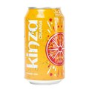 | Напиток газированный KINZA оранж ж/б 320мл | KINZA | Газированные напитки | оранж | 320 мл | банка | KINZA оранж — газированный безалкогольный напиток в жестяной банке 320 мл.
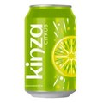 | Напиток газированный KINZA цитрус ж/б 320мл | KINZA | Газированные напитки | цитрус | 320 мл | банка | KINZA цитрус — газированный безалкогольный напиток в жестяной банке 320 мл.

Газированные напитки и лимонады

Натахтари
Фото | Название | Производитель | Категория | Вкус | Объём | Тара | Описание | Цена
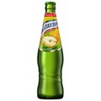 | Натахтари Груша, 0,5 л, стекло | Натахтари | Лимонады | Груша | 0,5 л | стекло | Натахтари Груша, 0,5 л, стекло — грузинский газированный лимонад бренда Натахтари.
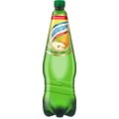 | Натахтари Груша, 1 л, ПЭТ | Натахтари | Лимонады | Груша | 1 л | ПЭТ | Натахтари Груша, 1 л, ПЭТ — грузинский газированный лимонад бренда Натахтари.
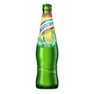 | Натахтари лимон и лайм, 0,5 л, стекло | Натахтари | Лимонады | лимон и лайм | 0,5 л | стекло | Натахтари лимон и лайм, 0,5 л, стекло — грузинский газированный лимонад бренда Натахтари.
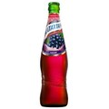 | Натахтари Саперави, 0,5 л, стекло | Натахтари | Газированные напитки | Саперави | 0,5 л | стекло | Натахтари Саперави, 0,5 л, стекло — грузинский газированный лимонад бренда Натахтари.
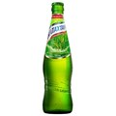 | Натахтари Тархун, 0,5 л, стекло | Натахтари | Лимонады | Тархун | 0,5 л | стекло | Натахтари Тархун, 0,5 л, стекло — грузинский газированный лимонад бренда Натахтари.
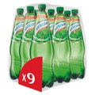 | Натахтари Тархун, 1 л, ПЭТ | Натахтари | Лимонады | Тархун | 1 л | ПЭТ | Натахтари Тархун, 1 л, ПЭТ — грузинский газированный лимонад бренда Натахтари.
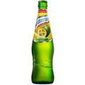 | Натахтари Фейхоа, 0,5 л, стекло | Натахтари | Лимонады | Фейхоа | 0,5 л | стекло | Натахтари Фейхоа, 0,5 л, стекло — грузинский газированный лимонад бренда Натахтари.

Газированные напитки и лимонады

От винта!
Фото | Название | Производитель | Категория | Вкус | Объём | Тара | Описание | Цена
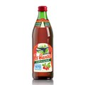 | От винта! Барбарис, 0,5 л, стекло | От винта! (Продако) | Лимонады | Барбарис | 0,5 л | стекло | Сильногазированный лимонад «От винта!» со вкусом барбариса. Готовится по технологии варки сахарного сиропа 1970 года; зелёная стеклянная бутылка защищает вкус от света.
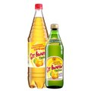 | От винта! Груша, 0,5 л, стекло | От винта! (Продако) | Лимонады | Груша | 0,5 л | стекло | Сильногазированный лимонад «От винта!» со вкусом груши. Бренд Продако, классическая стеклянная тара.
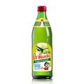 | От винта! Золотой ключик, 0,5 л, стекло | От винта! (Продако) | Лимонады | Золотой ключик | 0,5 л | стекло | Сильногазированный лимонад «От винта!» со вкусом «Золотой ключик» по рецептуре варки сиропа 1970 года.
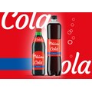 | От винта! Кола, 0,5 л, стекло | От винта! (Продако) | Лимонады | Кола | 0,5 л | стекло | Сильногазированный напиток «От винта!» со вкусом колы в ассортименте бренда Продако.
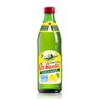 | От винта! Лимонад, 0,5 л, стекло | От винта! (Продако) | Лимонады | Лимонад | 0,5 л | стекло | Классический сильногазированный лимонад «От винта!» в зелёной стеклянной бутылке — вкус советского лимонада.
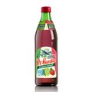 | От винта! Мохито клубника, 0,5 л, стекло | От винта! (Продако) | Лимонады | Мохито клубника | 0,5 л | стекло | Сильногазированный напиток «От винта!» со вкусом клубничного мохито в зелёной стеклянной бутылке.
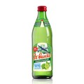 | От винта! Мохито, 0,5 л, стекло | От винта! (Продако) | Лимонады | Мохито | 0,5 л | стекло | Сильногазированный лимонад «От винта!» со вкусом мохито (лайм и мята). Технология варки сиропа 1970 года.
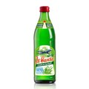 | От винта! Тархун, 0,5 л, стекло | От винта! (Продако) | Лимонады | Тархун | 0,5 л | стекло | Сильногазированный напиток «От винта!» со вкусом тархуна (эстрагона) в фирменной зелёной стеклянной бутылке.
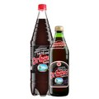 | От винта! Таёжник, 0,5 л, стекло | От винта! (Продако) | Лимонады | Таёжник | 0,5 л | стекло | Сильногазированный напиток «От винта!» со вкусом «Таёжник» — один из традиционных вкусов линейки.

Газированные напитки и лимонады

Зеленокумский
Фото | Название | Производитель | Категория | Вкус | Объём | Тара | Описание | Цена
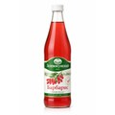 | Зеленокумский Барбарис, 0,5 л, стекло | АО «Зеленокумский пивоваренный завод» | Лимонады | Барбарис | 0,5 л | стекло | Газированный лимонад Зеленокумский со вкусом барбариса. Классическая стеклянная бутылка 0,5 л.
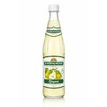 | Зеленокумский Груша, 0,5 л, стекло | АО «Зеленокумский пивоваренный завод» | Лимонады | Груша | 0,5 л | стекло | Газированный лимонад Зеленокумский со вкусом груши. Производство АО «Зеленокумский пивоваренный завод» (Ставропольский край).
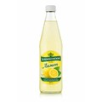 | Зеленокумский Лимон, 0,5 л, стекло | АО «Зеленокумский пивоваренный завод» | Лимонады | Лимон | 0,5 л | стекло | Газированный лимонад Зеленокумский со вкусом лимона в стеклянной бутылке 0,5 л.
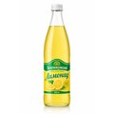 | Зеленокумский Лимонад, 0,5 л, стекло | АО «Зеленокумский пивоваренный завод» | Лимонады | Лимонад | 0,5 л | стекло | Классический газированный лимонад Зеленокумский в стеклянной бутылке 0,5 л.
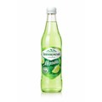 | Зеленокумский Мохито, 0,5 л, стекло | АО «Зеленокумский пивоваренный завод» | Лимонады | Мохито | 0,5 л | стекло | Газированный лимонад Зеленокумский со вкусом мохито. Производство Зеленокумского пивоваренного завода.
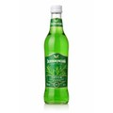 | Зеленокумский Тархун, 0,5 л, стекло | АО «Зеленокумский пивоваренный завод» | Лимонады | Тархун | 0,5 л | стекло | Газированный лимонад Зеленокумский со вкусом тархуна. Производство АО «Зеленокумский пивоваренный завод».
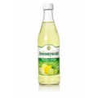 | Зеленокумский Экстра-ситро, 0,5 л, стекло | АО «Зеленокумский пивоваренный завод» | Лимонады | Экстра-ситро | 0,5 л | стекло | Газированный напиток Зеленокумский «Экстра-ситро» — цитрусовый вкус линейки завода.

Газированные напитки и лимонады

Нальчикский
Фото | Название | Производитель | Категория | Вкус | Объём | Тара | Описание | Цена
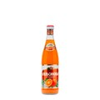 | Нальчикский Апельсиновый, 0,5 л, стекло | ОАО «Халвичный завод «Нальчикский»» | Лимонады | Апельсиновый | 0,5 л | стекло | Сильногазированный напиток Халвичного завода «Нальчикский» со вкусом апельсина на артезианской воде.
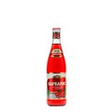 | Нальчикский Барбарис, 0,5 л, стекло | ОАО «Халвичный завод «Нальчикский»» | Лимонады | Барбарис | 0,5 л | стекло | Сильногазированный напиток «Барбарис» производства ОАО «Халвичный завод «Нальчикский»».
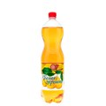 | Нальчикский Белая черешня, 1,5 л, ПЭТ | ОАО «Халвичный завод «Нальчикский»» | Лимонады | Белая черешня | 1,5 л | ПЭТ | Сильногазированный напиток «Белая черешня» от Халвичного завода «Нальчикский», ПЭТ 1,5 л.
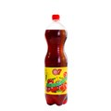 | Нальчикский Вишневый, 1,5 л, ПЭТ | ОАО «Халвичный завод «Нальчикский»» | Лимонады | Вишневый | 1,5 л | ПЭТ | Сильногазированный напиток «Вишневый» Халвичного завода «Нальчикский», ПЭТ 1,5 л.
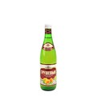 | Нальчикский Грушевый, 0,5 л, стекло | ОАО «Халвичный завод «Нальчикский»» | Лимонады | Грушевый | 0,5 л | стекло | Сильногазированный напиток «Грушевый» на артезианской воде собственного источника завода в Нальчике.
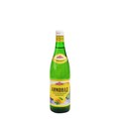 | Нальчикский Лимонад, 0,5 л, стекло | ОАО «Халвичный завод «Нальчикский»» | Лимонады | Лимонад | 0,5 л | стекло | Классический сильногазированный лимонад Халвичного завода «Нальчикский», стекло 0,5 л.
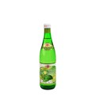 | Нальчикский Мохито, 0,5 л, стекло | ОАО «Халвичный завод «Нальчикский»» | Лимонады | Мохито | 0,5 л | стекло | Сильногазированный напиток «Мохито» производства ОАО «Халвичный завод «Нальчикский»».
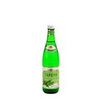 | Нальчикский Тархун, 0,5 л, стекло | ОАО «Халвичный завод «Нальчикский»» | Лимонады | Тархун | 0,5 л | стекло | Сильногазированный напиток «Тархун» Халвичного завода «Нальчикский» в стеклянной бутылке 0,5 л.
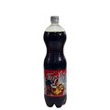 | Нальчикский ТереКола, 1,5 л, ПЭТ | ОАО «Халвичный завод «Нальчикский»» | Лимонады | ТереКола | 1,5 л | ПЭТ | Сильногазированный напиток «ТереКола» — фирменный колa-вкус линейки Халвичного завода «Нальчикский».
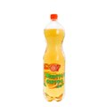 | Нальчикский Экстра-ситро, 1,5 л, ПЭТ | ОАО «Халвичный завод «Нальчикский»» | Лимонады | Экстра-ситро | 1,5 л | ПЭТ | Сильногазированный напиток «Экстра-ситро» в ПЭТ 1,5 л от Халвичного завода «Нальчикский».
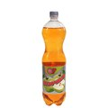 | Нальчикский Яблочный, 1,5 л, ПЭТ | ОАО «Халвичный завод «Нальчикский»» | Лимонады | Яблочный | 1,5 л | ПЭТ | Сильногазированный напиток «Яблочный» производства ОАО «Халвичный завод «Нальчикский»», ПЭТ 1,5 л.

Газированные напитки и лимонады

Inzare
Фото | Название | Производитель | Категория | Вкус | Объём | Тара | Описание | Цена
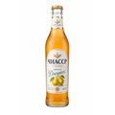 | Inzare ЧИАССР Дюшес, 0,5 л, стекло | ООО «Чеченские минеральные воды» (Inzare) | Лимонады | Дюшес | 0,5 л | стекло | Inzare ЧИАССР Дюшес, 0,5 л, стекло. Газированный напиток линейки ЧИАССР бренда Inzare на минеральной воде.
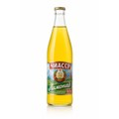 | Inzare ЧИАССР Лимонад, 0,5 л, стекло | ООО «Чеченские минеральные воды» (Inzare) | Лимонады | Лимонад | 0,5 л | стекло | Inzare ЧИАССР Лимонад, 0,5 л, стекло. Газированный напиток линейки ЧИАССР бренда Inzare на минеральной воде.
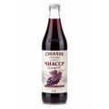 | Inzare ЧИАССР Саперави, 0,5 л, стекло | ООО «Чеченские минеральные воды» (Inzare) | Лимонады | Саперави | 0,5 л | стекло | Inzare ЧИАССР Саперави, 0,5 л, стекло. Газированный напиток линейки ЧИАССР бренда Inzare на минеральной воде.
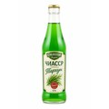 | Inzare ЧИАССР Тархун, 0,5 л, стекло | ООО «Чеченские минеральные воды» (Inzare) | Лимонады | Тархун | 0,5 л | стекло | Inzare ЧИАССР Тархун, 0,5 л, стекло. Газированный напиток линейки ЧИАССР бренда Inzare на минеральной воде.

Газированные напитки и лимонады

ГК ПД «Бавария»
Фото | Название | Производитель | Категория | Вкус | Объём | Тара | Описание | Цена
 | Напиток газированный Cola Limited Edition газированная, 0,45 л, стекло | ГК ПД «Бавария» | Газированные напитки | Cola Limited Edition | 0,45 л | стекло | Cola Limited Edition — сильногазированный безалкогольный напиток в стеклянной бутылке.
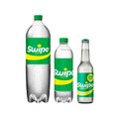 | Напиток газированный SWIPE газированная, 0,33 л, стекло | ГК ПД «Бавария» | Газированные напитки | SWIPE | 0,33 л | стекло | SWIPE — сильногазированный безалкогольный напиток в стеклянной бутылке.
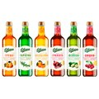 | Напиток газированный Бавария Premium Апельсин, 0,5 л, стекло | ГК ПД «Бавария» | Газированные напитки | Апельсин | 0,5 л | стекло | Бавария Апельсин — сильногазированный безалкогольный напиток со вкусом «Апельсин» в стеклянной бутылке.
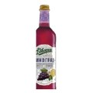 | Напиток газированный Бавария Premium Виноград, 0,5 л, стекло | ГК ПД «Бавария» | Газированные напитки | Виноград | 0,5 л | стекло | Бавария Виноград — сильногазированный безалкогольный напиток со вкусом «Виноград» в стеклянной бутылке.
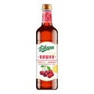 | Напиток газированный Бавария Premium Вишня, 0,5 л, стекло | ГК ПД «Бавария» | Газированные напитки | Вишня | 0,5 л | стекло | Бавария Вишня — сильногазированный безалкогольный напиток со вкусом «Вишня» в стеклянной бутылке.
 | Напиток газированный Бавария Premium Гранат, 0,5 л, стекло | ГК ПД «Бавария» | Газированные напитки | Гранат | 0,5 л | стекло | Бавария Гранат — сильногазированный безалкогольный напиток со вкусом «Гранат» в стеклянной бутылке.
 | Напиток газированный Бавария Premium Груша, 0,5 л, стекло | ГК ПД «Бавария» | Газированные напитки | Груша | 0,5 л | стекло | Бавария Груша — сильногазированный безалкогольный напиток со вкусом «Груша» в стеклянной бутылке.
 | Напиток газированный Бавария Premium Тархун, 0,5 л, стекло | ГК ПД «Бавария» | Газированные напитки | Тархун | 0,5 л | стекло | Бавария Тархун — сильногазированный безалкогольный напиток со вкусом «Тархун» в стеклянной бутылке.
 | Напиток газированный Бавария Premium Фейхоа, 0,5 л, стекло | ГК ПД «Бавария» | Газированные напитки | Фейхоа | 0,5 л | стекло | Бавария Фейхоа — сильногазированный безалкогольный напиток со вкусом «Фейхоа» в стеклянной бутылке.
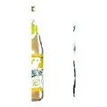 | Напиток газированный Бавария Груша, 0,45 л, стекло | ГК ПД «Бавария» | Газированные напитки | Груша | 0,45 л | стекло | Бавария Груша — сильногазированный безалкогольный напиток со вкусом «Груша» в стеклянной бутылке.
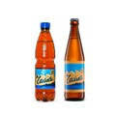 | Напиток газированный Бавария Заповедная Тайга газированная, 0,45 л, стекло | ГК ПД «Бавария» | Газированные напитки | Заповедная Тайга | 0,45 л | стекло | Бавария Заповедная Тайга — сильногазированный безалкогольный напиток со вкусом «Заповедная Тайга» в стеклянной бутылке.
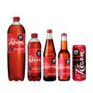 | Напиток газированный Бавария Кола Premium LIMITED EDITION газированная, 0,33 л, стекло | ГК ПД «Бавария» | Газированные напитки | Кола Premium LIMITED EDITION | 0,33 л | стекло | Бавария Кола Premium LIMITED EDITION — сильногазированный безалкогольный напиток со вкусом колы в стеклянной бутылке.
 | Напиток газированный Бавария Кола Premium LIMITED EDITION газированная, 0,5 л, стекло | ГК ПД «Бавария» | Газированные напитки | Кола Premium LIMITED EDITION | 0,5 л | стекло | Бавария Кола Premium LIMITED EDITION — сильногазированный безалкогольный напиток со вкусом колы в стеклянной бутылке.
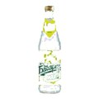 | Напиток газированный Бавария Мохито, 0,45 л, стекло | ГК ПД «Бавария» | Газированные напитки | Мохито | 0,45 л | стекло | Бавария Мохито — сильногазированный безалкогольный напиток со вкусом «Мохито» в стеклянной бутылке.
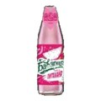 | Напиток газированный Бавария Питахайя, 0,45 л, стекло | ГК ПД «Бавария» | Газированные напитки | Питахайя | 0,45 л | стекло | Бавария Питахайя — сильногазированный безалкогольный напиток со вкусом «Питахайя» в стеклянной бутылке.
 | Напиток газированный Бавария Родные Огоньки газированная, 0,45 л, стекло | ГК ПД «Бавария» | Газированные напитки | Родные Огоньки | 0,45 л | стекло | Бавария Родные Огоньки — сильногазированный безалкогольный напиток со вкусом «Родные Огоньки» в стеклянной бутылке.
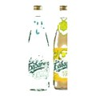 | Напиток газированный Бавария Тархун, 0,45 л, стекло | ГК ПД «Бавария» | Газированные напитки | Тархун | 0,45 л | стекло | Бавария Тархун — сильногазированный безалкогольный напиток со вкусом «Тархун» в стеклянной бутылке.
 | Напиток газированный Бавария Южная Чайка газированная, 0,45 л, стекло | ГК ПД «Бавария» | Газированные напитки | Южная Чайка | 0,45 л | стекло | Бавария Южная Чайка — сильногазированный безалкогольный напиток со вкусом «Южная Чайка» в стеклянной бутылке.
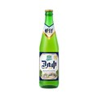 | Пиво безалкогольное Бавария Elf, 0,45 л, стекло | ГК ПД «Бавария» | Безалкогольное пиво | Elf | 0,45 л | стекло | Бавария Elf — безалкогольное пиво в стеклянной бутылке.
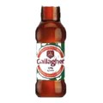 | Пиво безалкогольное Бавария Gallagher, 0,45 л, стекло | ГК ПД «Бавария» | Безалкогольное пиво | Gallagher | 0,45 л | стекло | Бавария Gallagher — безалкогольное пиво в стеклянной бутылке.
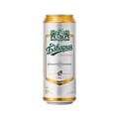 | Пиво безалкогольное Бавария Светлое, 0,45 л, стекло | ГК ПД «Бавария» | Безалкогольное пиво | Светлое | 0,45 л | стекло | Бавария Светлое — безалкогольное пиво в стеклянной бутылке.
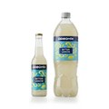 | Тоник Dreamix Bitter Lemon, 0,33 л, стекло | ГК ПД «Бавария» | Тоники | Bitter Lemon | 0,33 л | стекло | Dreamix Bitter Lemon — безалкогольный тоник в стеклянной бутылке.
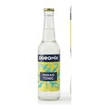 | Тоник Dreamix Indian Tonic, 0,33 л, стекло | ГК ПД «Бавария» | Тоники | Indian Tonic | 0,33 л | стекло | Dreamix Indian Tonic — безалкогольный тоник в стеклянной бутылке.

Газированные напитки и лимонады

ООО ВПБЗ «Дарьял»
Фото | Название | Производитель | Категория | Вкус | Объём | Тара | Описание | Цена
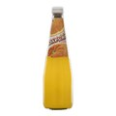 | Дарьял Апельсин-кориандр газированная, 0,5 л, стекло | ООО ВПБЗ «Дарьял» | Газированные напитки | Апельсин-кориандр | 0,5 л | стекло | Дарьял Апельсин-кориандр — сильногазированный безалкогольный напиток со вкусом «Апельсин-кориандр» в стеклянной бутылке.
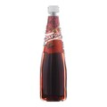 | Дарьял Гранат газированная, 0,5 л, стекло | ООО ВПБЗ «Дарьял» | Газированные напитки | Гранат | 0,5 л | стекло | Дарьял Гранат — сильногазированный безалкогольный напиток со вкусом «Гранат» в стеклянной бутылке.
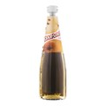 | Дарьял Груша газированная, 0,5 л, стекло | ООО ВПБЗ «Дарьял» | Газированные напитки | Груша | 0,5 л | стекло | Дарьял Груша — сильногазированный безалкогольный напиток со вкусом «Груша» в стеклянной бутылке.
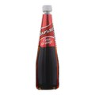 | Дарьял Кола-апельсин газированная, 0,5 л, стекло | ООО ВПБЗ «Дарьял» | Газированные напитки | Кола-апельсин | 0,5 л | стекло | Дарьял Кола-апельсин — сильногазированный безалкогольный напиток со вкусом колы в стеклянной бутылке.
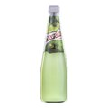 | Дарьял Мохито газированная, 0,5 л, стекло | ООО ВПБЗ «Дарьял» | Газированные напитки | Мохито | 0,5 л | стекло | Дарьял Мохито — сильногазированный безалкогольный напиток со вкусом «Мохито» в стеклянной бутылке.
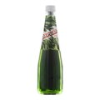 | Дарьял Тархун газированная, 0,5 л, стекло | ООО ВПБЗ «Дарьял» | Газированные напитки | Тархун | 0,5 л | стекло | Дарьял Тархун — сильногазированный безалкогольный напиток со вкусом «Тархун» в стеклянной бутылке.
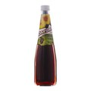 | Дарьял Фейхоа-Шелковица газированная, 0,5 л, стекло | ООО ВПБЗ «Дарьял» | Газированные напитки | Фейхоа-Шелковица | 0,5 л | стекло | Дарьял Фейхоа-Шелковица — сильногазированный безалкогольный напиток со вкусом «Фейхоа-Шелковица» в стеклянной бутылке.

Газированные напитки и лимонады

ООО «Константа-7»
Фото | Название | Производитель | Категория | Вкус | Объём | Тара | Описание | Цена
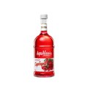 | AquAlania Барбарис, 0,5 л, стекло | ООО «Константа-7» | Лимонады | Барбарис | 0,5 л | стекло | AquAlania Барбарис — сильногазированный безалкогольный напиток со вкусом «Барбарис» в стеклянной бутылке.
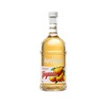 | AquAlania Груша, 0,5 л, стекло | ООО «Константа-7» | Лимонады | Груша | 0,5 л | стекло | AquAlania Груша — сильногазированный безалкогольный напиток со вкусом «Груша» в стеклянной бутылке.
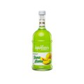 | AquAlania Дыня-Мята, 0,5 л, стекло | ООО «Константа-7» | Лимонады | Дыня-Мята | 0,5 л | стекло | AquAlania Дыня-Мята — сильногазированный безалкогольный напиток со вкусом «Дыня-Мята» в стеклянной бутылке.
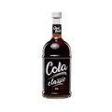 | AquAlania Кола, 0,5 л, стекло | ООО «Константа-7» | Кола | Кола | 0,5 л | стекло | AquAlania Кола — сильногазированный безалкогольный напиток со вкусом колы в стеклянной бутылке.
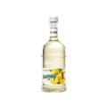 | AquAlania Лимонад, 0,5 л, стекло | ООО «Константа-7» | Лимонады | Лимонад | 0,5 л | стекло | AquAlania Лимонад — сильногазированный безалкогольный напиток со вкусом «Лимонад» в стеклянной бутылке.
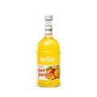 | AquAlania Манго-Виноград, 0,5 л, стекло | ООО «Константа-7» | Лимонады | Манго-Виноград | 0,5 л | стекло | AquAlania Манго-Виноград — сильногазированный безалкогольный напиток со вкусом «Манго-Виноград» в стеклянной бутылке.
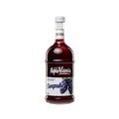 | AquAlania Саперави, 0,5 л, стекло | ООО «Константа-7» | Лимонады | Саперави | 0,5 л | стекло | AquAlania Саперави — сильногазированный безалкогольный напиток со вкусом «Саперави» в стеклянной бутылке.
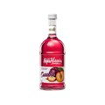 | AquAlania Слива, 0,5 л, стекло | ООО «Константа-7» | Лимонады | Слива | 0,5 л | стекло | AquAlania Слива — сильногазированный безалкогольный напиток со вкусом «Слива» в стеклянной бутылке.
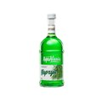 | AquAlania Тархун, 0,5 л, стекло | ООО «Константа-7» | Лимонады | Тархун | 0,5 л | стекло | AquAlania Тархун — сильногазированный безалкогольный напиток со вкусом «Тархун» в стеклянной бутылке.
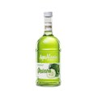 | AquAlania Фейхоа, 0,5 л, стекло | ООО «Константа-7» | Лимонады | Фейхоа | 0,5 л | стекло | AquAlania Фейхоа — сильногазированный безалкогольный напиток со вкусом «Фейхоа» в стеклянной бутылке.
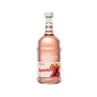 | Напиток газированный AquAlania Игристое, 0,5 л, стекло | ООО «Константа-7» | Лимонады | Игристое | 0,5 л | стекло | AquAlania Игристое — сильногазированный безалкогольный напиток со вкусом «Игристое» в стеклянной бутылке.

Газированные напитки и лимонады

ООО «ИРИБ»
Фото | Название | Производитель | Категория | Вкус | Объём | Тара | Описание | Цена
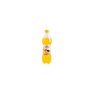 | GOLD GRAND Ананас, 600 мл, ПЭТ | ООО «ИРИБ» | Лимонады | Ананас | 600 мл | ПЭТ | GOLD GRAND Ананас — газированный безалкогольный напиток со вкусом «Ананас» в ПЭТ-бутылке.
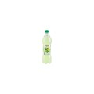 | GOLD GRAND Мохито негазированный, 600 мл, ПЭТ | ООО «ИРИБ» | Лимонады | Мохито негазированный | 600 мл | ПЭТ | GOLD GRAND Мохито негазированный — негазированный безалкогольный напиток со вкусом «Мохито негазированный» в ПЭТ-бутылке.
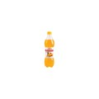 | GOLD GRAND Мультифрукт, 600 мл, ПЭТ | ООО «ИРИБ» | Лимонады | Мультифрукт | 600 мл | ПЭТ | GOLD GRAND Мультифрукт — газированный безалкогольный напиток со вкусом «Мультифрукт» в ПЭТ-бутылке.
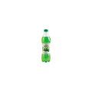 | GOLD GRAND Тархун, 600 мл, ПЭТ | ООО «ИРИБ» | Лимонады | Тархун | 600 мл | ПЭТ | GOLD GRAND Тархун — газированный безалкогольный напиток со вкусом «Тархун» в ПЭТ-бутылке.
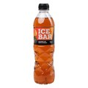 | Ice Bar манго-клубника, 500 мл, ПЭТ | ООО «ИРИБ» | Холодный чай | манго-клубника | 500 мл | ПЭТ | Ice Bar манго-клубника — холодный чай со вкусом «манго-клубника» в ПЭТ-бутылке.
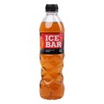 | Ice Bar Персик, 500 мл, ПЭТ | ООО «ИРИБ» | Холодный чай | Персик | 500 мл | ПЭТ | Ice Bar Персик — холодный чай со вкусом «Персик» в ПЭТ-бутылке.
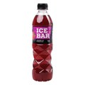 | Ice Bar Ягодный, 500 мл, ПЭТ | ООО «ИРИБ» | Холодный чай | Ягодный | 500 мл | ПЭТ | Ice Bar Ягодный — холодный чай со вкусом «Ягодный» в ПЭТ-бутылке.
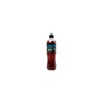 | PROFI SPORT Energy Гуарана, 500 мл, ПЭТ | ООО «ИРИБ» | Энергетические напитки | Energy Гуарана | 500 мл | ПЭТ | PROFI SPORT Energy Гуарана — безалкогольный энергетический напиток в ПЭТ-бутылке.
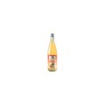 | Selesta Ананас, 500 мл, стекло | ООО «ИРИБ» | Лимонады | Ананас | 500 мл | стекло | Selesta Ананас — газированный безалкогольный напиток со вкусом «Ананас» в стеклянной бутылке.
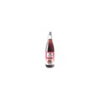 | Selesta Гранат, 500 мл, стекло | ООО «ИРИБ» | Лимонады | Гранат | 500 мл | стекло | Selesta Гранат — газированный безалкогольный напиток со вкусом «Гранат» в стеклянной бутылке.
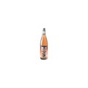 | Selesta Груша, 500 мл, стекло | ООО «ИРИБ» | Лимонады | Груша | 500 мл | стекло | Selesta Груша — газированный безалкогольный напиток со вкусом «Груша» в стеклянной бутылке.
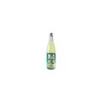 | Selesta Мохито, 500 мл, стекло | ООО «ИРИБ» | Лимонады | Мохито | 500 мл | стекло | Selesta Мохито — газированный безалкогольный напиток со вкусом «Мохито» в стеклянной бутылке.
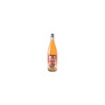 | Selesta Мультифрукт, 750 мл, стекло | ООО «ИРИБ» | Лимонады | Мультифрукт | 750 мл | стекло | Selesta Мультифрукт — газированный безалкогольный напиток со вкусом «Мультифрукт» в стеклянной бутылке.
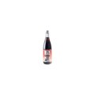 | Selesta Шиповник, 500 мл, стекло | ООО «ИРИБ» | Лимонады | Шиповник | 500 мл | стекло | Selesta Шиповник — газированный безалкогольный напиток со вкусом «Шиповник» в стеклянной бутылке.
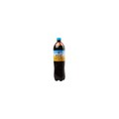 | Квас Ириб Янтарный, 1,25 л, ПЭТ | ООО «ИРИБ» | Квас | Янтарный | 1,25 л | ПЭТ | Ириб Янтарный — квас в ПЭТ-бутылке.
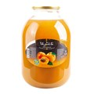 | Нектар Ириб Абрикосовый, 3 л, ПЭТ | ООО «ИРИБ» | Нектар | Абрикосовый | 3 л | ПЭТ | Ириб Абрикосовый — фруктовый нектар в ПЭТ-бутылке.
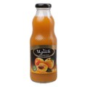 | Нектар Ириб Абрикосовый, 500 мл, стекло | ООО «ИРИБ» | Нектар | Абрикосовый | 500 мл | стекло | Ириб Абрикосовый — фруктовый нектар в стеклянной бутылке.
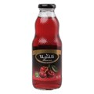 | Нектар Ириб Вишневый, 500 мл, стекло | ООО «ИРИБ» | Нектар | Вишневый | 500 мл | стекло | Ириб Вишневый — фруктовый нектар в стеклянной бутылке.
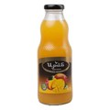 | Нектар Ириб Манговый, 500 мл, стекло | ООО «ИРИБ» | Нектар | Манговый | 500 мл | стекло | Ириб Манговый — фруктовый нектар в стеклянной бутылке.
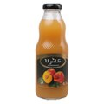 | Нектар Ириб Персиковый, 500 мл, стекло | ООО «ИРИБ» | Нектар | Персиковый | 500 мл | стекло | Ириб Персиковый — фруктовый нектар в стеклянной бутылке.
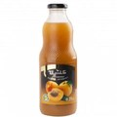 | Нектар Ириб ст/б 0,75л Абрикосовый | ООО «ИРИБ» | Нектар | Абрикосовый | 750 мл | стекло | Ириб Абрикосовый — фруктовый нектар в стеклянной бутылке.
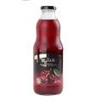 | Нектар Ириб ст/б 0,75л Вишневый 50% | ООО «ИРИБ» | Нектар | Вишневый | 750 мл | стекло | Ириб Вишневый — фруктовый нектар в стеклянной бутылке.
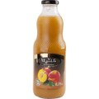 | Нектар Ириб ст/б 0,75л Персиковый 50% | ООО «ИРИБ» | Нектар | Персиковый | 750 мл | стекло | Ириб Персиковый — фруктовый нектар в стеклянной бутылке.
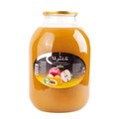 | Нектар Ириб Яблочно-абрикосовый, 3 л, ПЭТ | ООО «ИРИБ» | Нектар | Яблочно-абрикосовый | 3 л | ПЭТ | Ириб Яблочно-абрикосовый — фруктовый нектар в ПЭТ-бутылке.
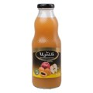 | Нектар Ириб Яблочно-абрикосовый, 500 мл, стекло | ООО «ИРИБ» | Нектар | Яблочно-абрикосовый | 500 мл | стекло | Ириб Яблочно-абрикосовый — фруктовый нектар в стеклянной бутылке.
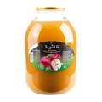 | Нектар Ириб Яблочный, 3 л, ПЭТ | ООО «ИРИБ» | Нектар | Яблочный | 3 л | ПЭТ | Ириб Яблочный — фруктовый нектар в ПЭТ-бутылке.
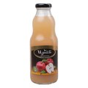 | Нектар Ириб Яблочный, 500 мл, стекло | ООО «ИРИБ» | Нектар | Яблочный | 500 мл | стекло | Ириб Яблочный — фруктовый нектар в стеклянной бутылке.
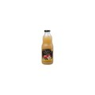 | Нектар Ириб Яблочный, 750 мл, стекло | ООО «ИРИБ» | Нектар | Яблочный | 750 мл | стекло | Ириб Яблочный — фруктовый нектар в стеклянной бутылке.
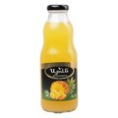 | Сок Ириб Ананасовый, 500 мл, стекло | ООО «ИРИБ» | Сок | Ананасовый | 500 мл | стекло | Ириб Ананасовый — фруктовый сок в стеклянной бутылке.
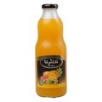 | Сок Ириб Мультифруктовый, 750 мл, стекло | ООО «ИРИБ» | Сок | Мультифруктовый | 750 мл | стекло | Ириб Мультифруктовый — фруктовый сок в стеклянной бутылке.
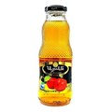 | Сок Ириб ст/б 0,33л Яблочный 100% | ООО «ИРИБ» | Сок | Яблочный | 330 мл | стекло | Ириб Яблочный — фруктовый сок в стеклянной бутылке.
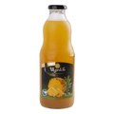 | Сок Ириб ст/б 0,75л Ананасовый 100% | ООО «ИРИБ» | Сок | Ананасовый | 750 мл | стекло | Ириб Ананасовый — фруктовый сок в стеклянной бутылке.
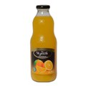 | Сок Ириб ст/б 0,75л Апельсиновый 100% | ООО «ИРИБ» | Сок | Апельсиновый | 750 мл | стекло | Ириб Апельсиновый — фруктовый сок в стеклянной бутылке.
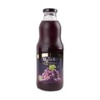 | Сок Ириб ст/б 0,75л виноградный красный 100% | ООО «ИРИБ» | Сок | виноградный красный | 750 мл | стекло | Ириб виноградный красный — фруктовый сок в стеклянной бутылке.
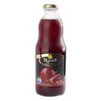 | Сок Ириб ст/б 0,75л Гранатовый 100% | ООО «ИРИБ» | Сок | Гранатовый | 750 мл | стекло | Ириб Гранатовый — фруктовый сок в стеклянной бутылке.
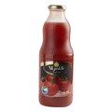 | Сок Ириб ст/б 0,75л Томатный 100% | ООО «ИРИБ» | Сок | Томатный | 750 мл | стекло | Ириб Томатный — фруктовый сок в стеклянной бутылке.
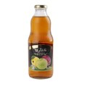 | Сок Ириб ст/б 0,75л Яблочный 100% | ООО «ИРИБ» | Сок | Яблочный | 750 мл | стекло | Ириб Яблочный — фруктовый сок в стеклянной бутылке.
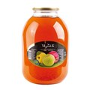 | Сок Ириб Яблочный, 3 л, ПЭТ | ООО «ИРИБ» | Сок | Яблочный | 3 л | ПЭТ | Ириб Яблочный — фруктовый сок в ПЭТ-бутылке.
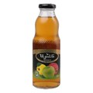 | Сок Ириб Яблочный, 500 мл, стекло | ООО «ИРИБ» | Сок | Яблочный | 500 мл | стекло | Ириб Яблочный — фруктовый сок в стеклянной бутылке.

